Comment engager une classe dans un film ?
Comment préparer une classe au visionnement du film choisi, mettre les élèves en appétence ?
Quels prolongements pédagogiques envisager ?

L’Histoire sans fin
Film fantastique allemand - 1984 - 1h34 - Couleur
Réalisateur : Wolfgang Petersen
Scénario : Wolfgang Petersen Herman Weigel
d’après le roman de Michael Ende, Die Unendliche Geschichte
Synopsis
Depuis la mort de sa mère, Bastien, un petit garçon solitaire, se réfugie dans un monde imaginaire. Son père est inquiet, mais semble peu disponible.
Poursuivi par trois garçons de son école qui le harcèlent, il se réfugie chez un libraire. Il y découvre un livre étrange L’Histoire sans fin. Le libraire ne voulant pas lui céder cet ouvrage magique, il le dérobe et se réfugie dans le grenier de son école pour le lire.
Ce livre raconte l’histoire de Fantasia, le pays fantastique, qui est dévoré peu à peu par le néant.
Les habitants se rendent à la Tour d’lvoire pour implorer l’aide de la petite Impératrice. Mais celle-ci est malade. Pour la sauver, son chambellan fait appel à un jeune garçon, Atreyu, qui part en quête du remède…

Mots clés |  | Héros, ami/ennemi, aventures, conte, imaginaire/réel, lecture, fantastique, magique, merveilleux, espoir/néant, pouvoir/soumission, mélancolie, confiance en soi, monstres
En amont |  | Le titre : ce qu’il laisse imaginer…  L’affiche :  - Les éléments visuels / couleurs / mise en page  - Bloc des personnages dessinés / photographiés  - Quel genre de film cela suggère-t-il ?  - Y a-t-il des personnages que l’on peut nommer ?  Le héros : qu’est-ce qu’un héros ? Quel est son rôle ? Ses qualités (se référer à des contes connus) | 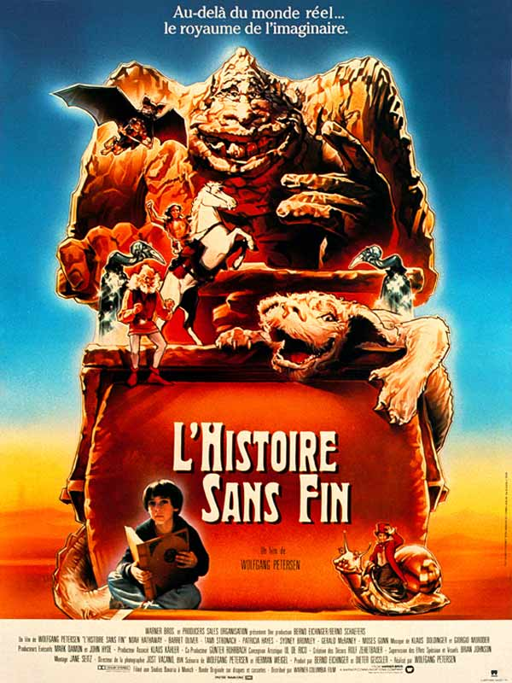
En salle |  | Avant :  - Sur l’affiche, avez-vous repéré des personnages ?  - Puisque c’est un film fantastique, quel type de personnages et quels lieux pensez-vous découvrir ?  Les hypothèses ne seront pas validées avant le film.  - Repérez les différents personnages de l’histoire. Identifiez le ou les héros (Bastien, Atreyu).  - Qui est allergique à la jeunesse ? (la tortue Morla, le libraire)  - Qui dit : « Cela n’a pas d’importance » ? (la tortue Morla, le libraire)  Après : validation  - Listez les personnages et différenciez ceux qui sont réels/imaginaires. Et le héros ?  - Où s’est passée cette histoire ? Fantasia, monde réel (la cuisine, la librairie, le grenier, la rue)  - Qu’est-ce que Fantasia ? Pourquoi Fantasia est en train de disparaître ?  Pistes pour aller plus loin en classe :  - Pourquoi Atreyu est-il un indien ? Un enfant ?
En prolongement |  | En classe :  - Le « ressenti » : quelles sont les scènes qui font peur, les scènes tristes…  Est-ce que Bastien ressent les mêmes émotions ? Argumentez  - Quels sont les films auxquels ce film vous fait penser ?  - Où trouve-t-on des personnages qui font penser à ceux du film ? (contes, BD, albums, films…). Chercher dans les albums de la classe ou de la BCD.  - Classez les personnages selon qu’ils encouragent ou découragent les héros. (Morla la tortue décourage Atreyu, alors que Falkor l’encourage)  - Les héros ont-ils des ennemis ?  - Pourquoi Atreyu est-il un indien ? Un enfant ?  Si les élèves ont du mal à répondre, faire allusion à la scène où Bastien regarde son cartable (dessin d’un indien chassant le bison), avant l’apparition d’Atreyu.  Maîtrise de la langue  Et si c’était une fille qui lisait le livre ? Et si c’était toi qui lisais le livre, comment serait ton héros ? Ecris son portrait.  Arts visuels  - Choisir une illustration d’animal, objet, végétal, le transformer, par le dessin et/ou le collage pour le faire passer dans le monde du fantastique : prolonger, exagérer, lui donner un nom, ex .l’escargot de course, le mangeur de pierres, Gmork… et imaginer ses pouvoirs maléfiques ou bénéfiques.  - Réaliser une composition plastique à partir d’une œuvre d’art, en y intégrant des images du film, des dessins, des images d’albums, des portraits photographiques de soi …
Des films ou extraits en écho | Le seigneur des anneaux, Star Wars, Willow, Elliot et le Dragon, Harry Potter, L’étrange noël de M. Jack, Le Magicien d’Oz, Princess Bride, Legend, Alice au pays des merveilles, Narnia, Dark Crystal
Des œuvres d’art | - Jérôme Bosch  - William Turner  - Alexander Altdorfer  - Caspar David Friedrich  - Georges de La Tour  Voir quelques œuvres de ces artistes en annexe
Musique | Musique de Klaus Doldinger (saxophoniste et compositeur allemand) et Giorgio Moroder (compositeur italien)  1 - Choisir un passage clé et étudier la bande son  Exemple : scène du marais, de 31mn à 33mn  - Lister les sons entendus dans cette séquence : voix, bruitages et musique (grenouilles, pas du cheval, pas de l'enfant, clapotis, voix de l'enfant, voix du lecteur, musique de fond)  - Les ré-écouter un par un pour constituer la frise chronologique et comprendre la structure de la bande-son. (voir schéma en annexe)  2 - Prolongements pour comprendre l'influence du son au cinéma  - Visualiser la même scène, sans le son du film, mais en diffusant une musique de caractère complètement différent. Par exemple :  - Pour renforcer le sentiment d'urgence ressentie par l'enfant qui tente de sauver le cheval : The perilous night, du répertoire Danse, écoute et chante volume 15, 2008-2009, CD2 [8]  - Pour souligner la tristesse de l'enfant : Après la Pluie, de Daniel Mille, extrait du répertoire Danse, écoute et chante volume 16, 2010-2011, CD2 [3]  - Pour donner une importance solennelle à la mission de l'enfant : Ainsi parlait Zarathoustra, dans Musicabrac 3 des CPEM de Bourgogne, 2002-2003 [22]  - Constater l'effet produit.  - Imaginer de nouveaux bruitages en lien avec le caractère donné par cette autre musique  - Enregistrer le tout avec l'aide d'un logiciel de type Audacity http://audacity.sourceforge.net/  Voir le musicogramme en annexe.

ANNEXES
Quelques œuvres à mettre en lien avec les images du film
Alexander Altdorfer
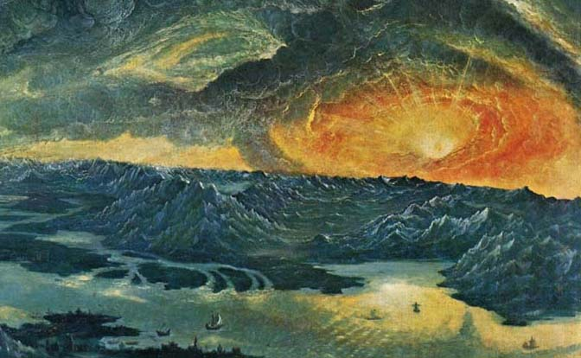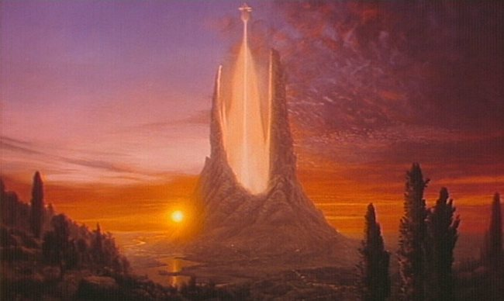
Image du film : La tour d’Ivoire

Caspar David Friedrich
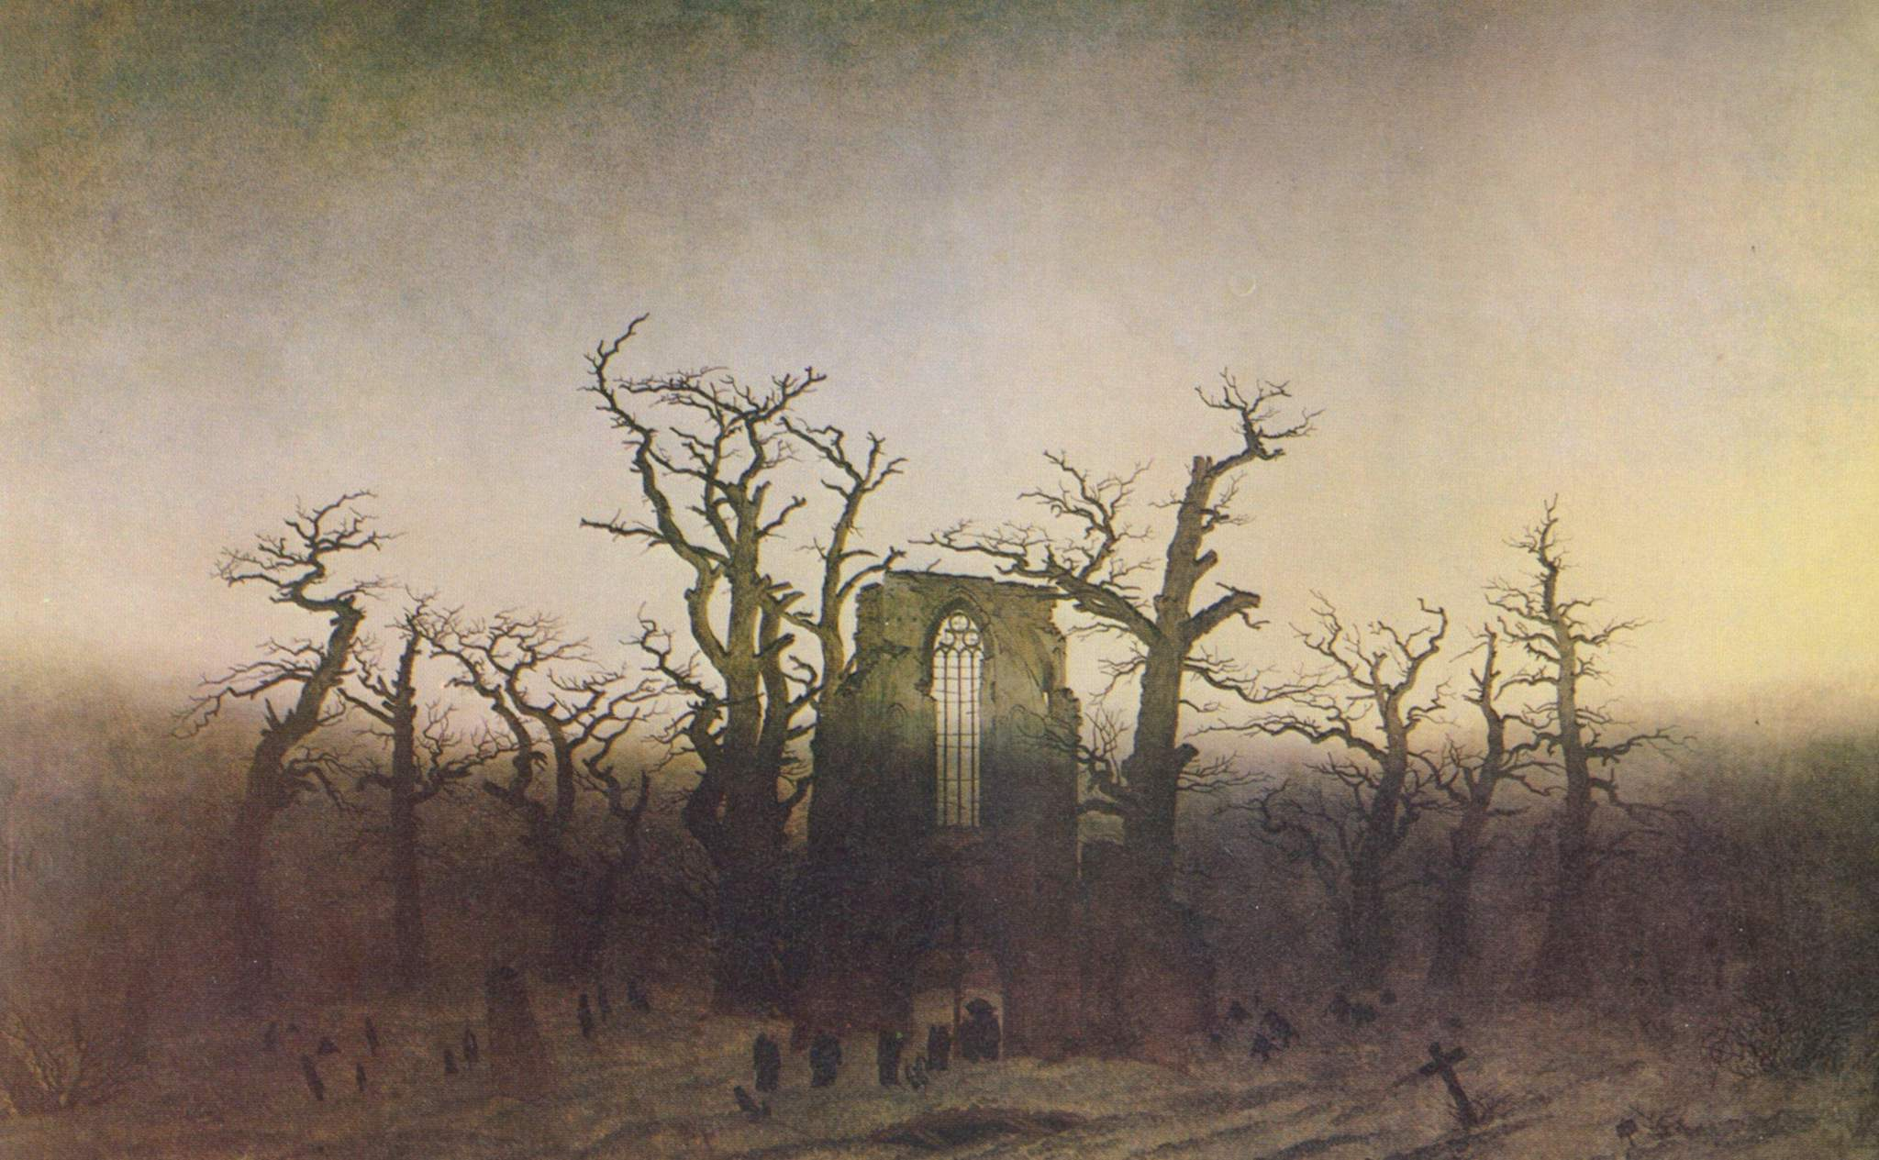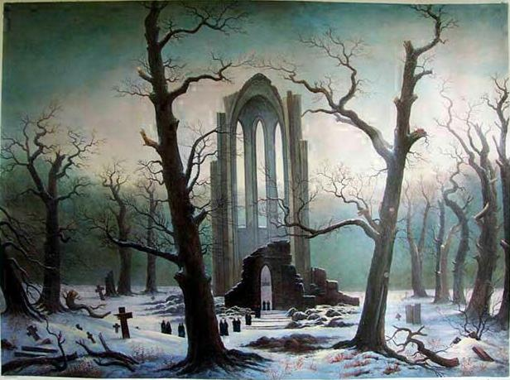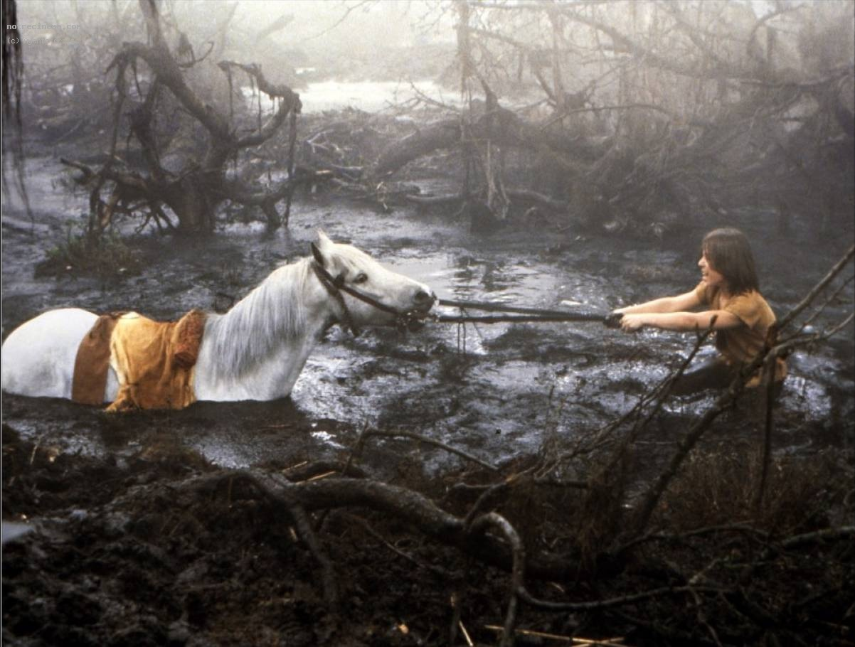
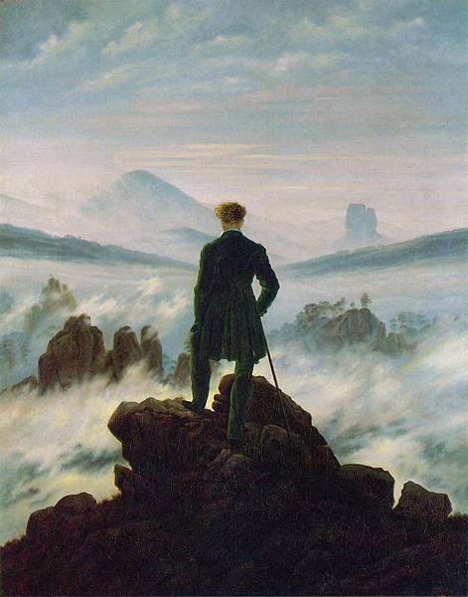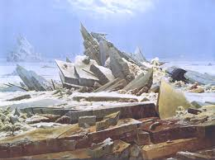

William Turner
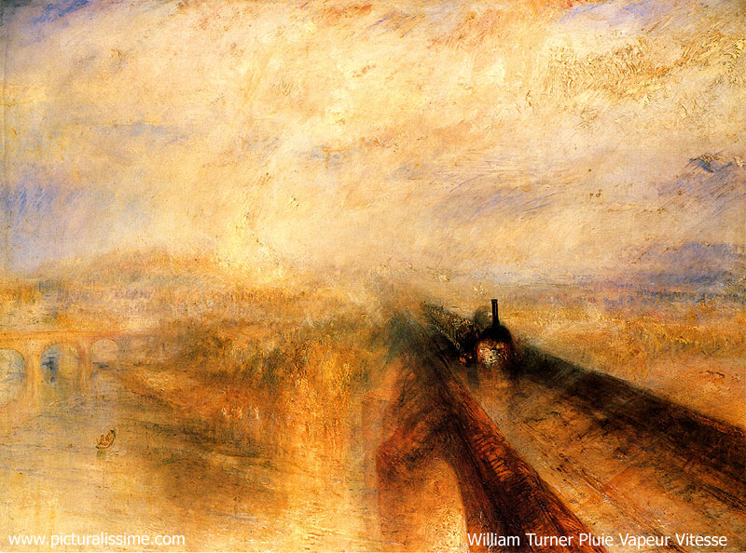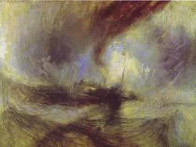
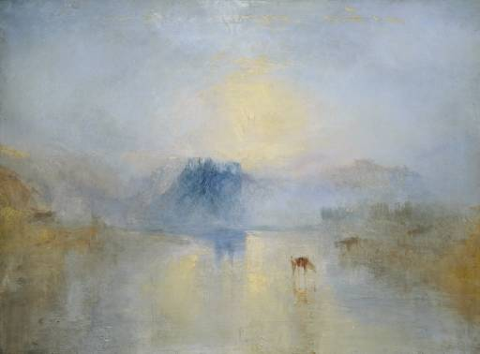

Jérôme Bosch
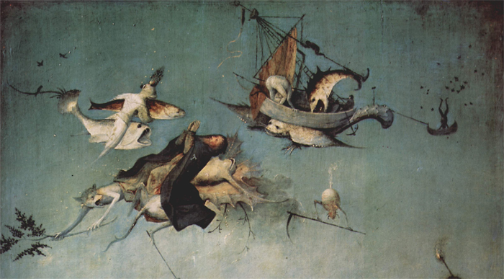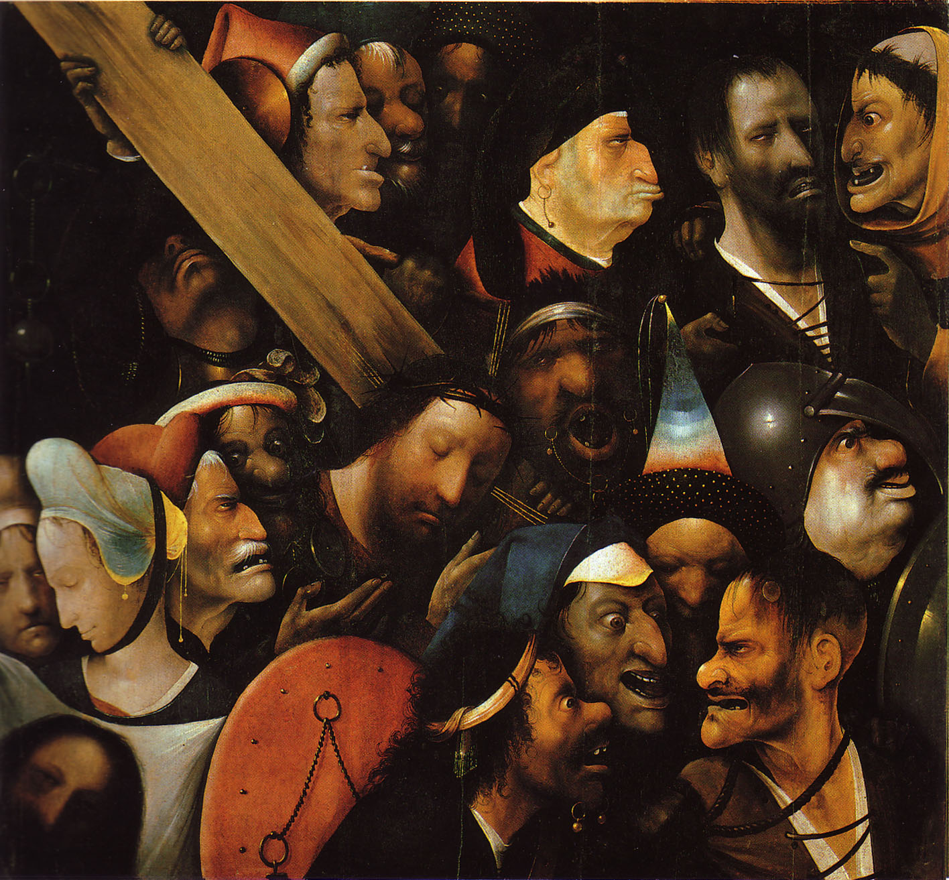
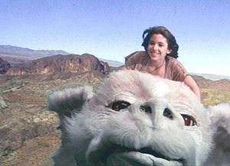

Georges de La Tour
